|  |  |
| --- | --- |
| c  a  b | La radice quadrata: ripresa |

Definizione:   
  
 dato ,   

A parole: dato un numero , la **radice quadrata** di  è quel numero positivo  che elevato al quadrato dà .

Note:

* La radice quadrata di un numero negativo non è definita. Perché?  
    
  …………………………………………………………………………………  
    
  È però definita la radice cubica di un negativo. Es.   
  Perché?  
    
  …………………………………………………………………………………
* L’indice due sulla radice di solito non viene scritto. 
* Per numeri maggiori o uguali a zero, fare la radice quadrata corrisponde a fare l’operazione inversa di elevare al quadrato.   
  Infatti, ad esempio:  e 

Esercizi (senza calcolatrice):

1. Completa:

|  |  |  |
| --- | --- | --- |
|  |  |  |
|  |  |  |
|  |  |  |

1. Tra quali numeri naturali (indica i più vicini) è compresa la radice di:

|  |  |
| --- | --- |
| * 1. 3  4 (esempio) | * 1. ……  …… |
| * 1. ……  …… | * 1. ……  …… |
| * 1. ……  …… | * 1. ……  …… |

1. 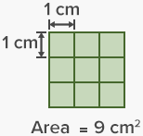Completa la tabella relativa a dei quadrati.

|  |  |  |  |  |  |  |
| --- | --- | --- | --- | --- | --- | --- |
| Lato (m) | 11 | 15 |  |  |  | 1,5 |
| Area (m2) |  |  | 169 | 225 | 50 |  |

1. 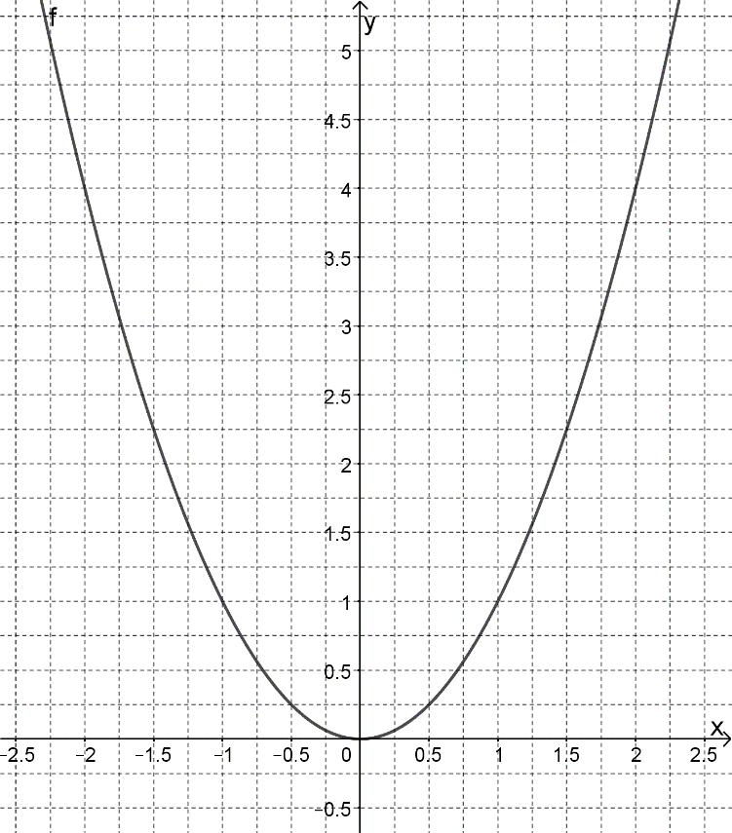È dato il grafico della funzione quadratica   
     
   Leggi dal grafico i valori di:
   1. 
   2. 
   3. 
   4. 
   5. 
   6. 
   7. 
   8. 
   9. 

1. Fai una stima, al decimo, delle seguenti radici a mente. Riporta poi il risultato della calcolatrice.

|  |  |
| --- | --- |
| Stima | Approssimazione della calcolatrice |
|  |  |
|  |  |
|  |  |
|  |  |

1. È vero che?   
     
      
     
   Sai spiegare il perché?